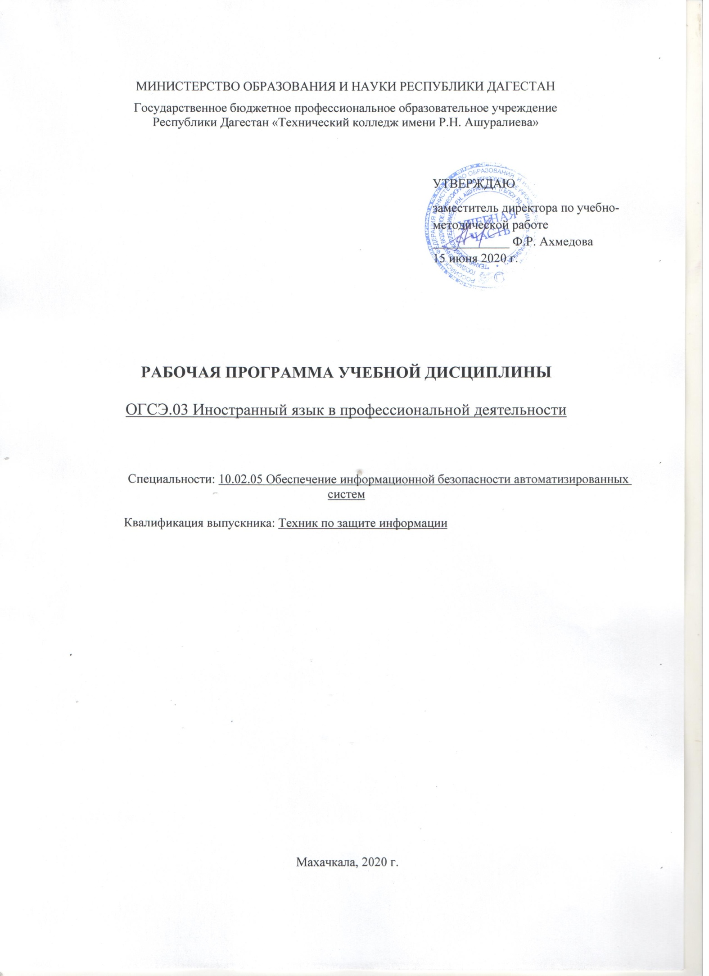
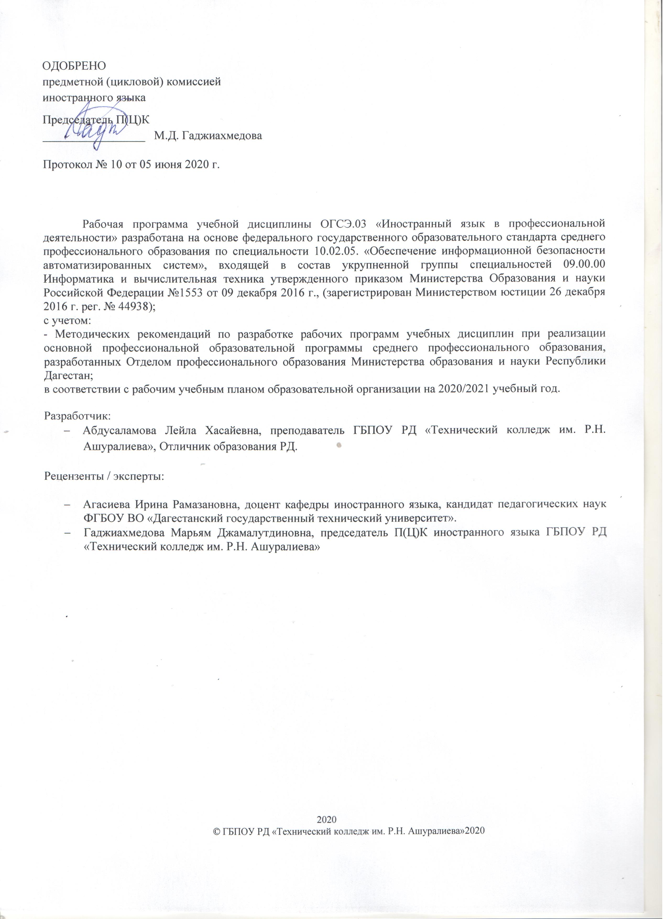

СОДЕРЖАНИЕ

Общая характеристика рабочей программы область применения программы
1.1. Место дисциплины в структуре основной профессиональной образовательной программы: 4
1.2. Цели и задачи дисциплины – требования к результатам освоения дисциплины: 4
2. СТРУКТУРА И СОДЕРЖАНИЕ УЧЕБНОЙ ДИСЦИПЛИНЫ «ИНОСТРАННЫЙ ЯЗЫК» 5
2.1. Объем учебной дисциплины и виды учебной работы 5
2.2. Тематический план и содержание учебной дисциплины «Иностранный язык» 6
3. условия реализации программы дисциплины 16
3.1. Материально-техническому обеспечению 16
3.2. Информационное обеспечение обучения 16
3.3. Кадровое обеспечение образовательного процесса--------------------------------------

4. Контроль и оценка результатов освоения Дисциплины 20

Общая характеристика рабочей программы УЧЕБНОЙ ДИСЦИПЛИНЫ «Иностранный язык»

Место дисциплины в структуре основной профессиональной образовательной программы:
Дисциплина является обязательной частью общего гуманитарного и технического цикла ППССЗ
Рабочая программа учебной дисциплины может быть использована в дополнительном профессиональном образовании (в программах повышения квалификации и переподготовки) и профессиональной подготовке работников при наличии среднего (полного) общего образования. Опыт работы не требуется.

Цели и задачи дисциплины – требования к результатам освоения дисциплины:
Освоение дисциплины должно способствовать формированию общих компетенций, включающих в себя способность:
- ОК 1. Понимать сущность и социальную значимость своей будущей профессии, проявлять к ней устойчивый интерес.
- ОК 2. Организовывать собственную деятельность, выбирать типовые методы и способы выполнения профессиональных задач, оценивать их эффективность и качество.
- ОК 3. Принимать решения в стандартных и нестандартных ситуациях и нести за них ответственность.
- ОК 4. Осуществлять поиск и использование информации, необходимой для эффективного выполнения профессиональных задач, профессионального и личностного развития.
- ОК 5. Использовать информационно-коммуникационные технологии в профессиональной деятельности.
- ОК 6. Работать в коллективе и в команде, эффективно общаться с коллегами, руководством, потребителями.
- ОК 7. Брать на себя ответственность за работу членов команды (подчиненных), за результат выполнения заданий.
- ОК 8. Самостоятельно определять задачи профессионального и личностного развития, заниматься самообразованием, осознанно планировать повышение квалификации.
- ОК 9. Ориентироваться в условиях частой смены технологий в профессиональной деятельности.
В результате освоения дисциплины обучающийся должен уметь:
- общаться (устно и письменно) на иностранном языке на профессиональные и повседневные темы;
- переводить (со словарем) иностранные тексты профессиональной направленности;
- самостоятельно совершенствовать устную и письменную речь, пополнять словарный запас;
В результате освоения дисциплины обучающийся должен знать:
- Лексический (1200-1400 лексических единиц) и грамматический минимум, необходимый для чтения и перевода (со словарем) иностранных текстов профессиональной направленности

Количество часов на освоение программы дисциплины
максимальной учебной нагрузки обучающегося 168часов, в том числе:
обязательной аудиторной учебной нагрузки обучающегося 168 часов;
объем времени обязательной части 168 часов.
объем времени вариативной части 0 час.
самостоятельной работы обучающегося 10 часов.

Цель и планируемые результаты освоения дисциплины:

Код ОК | Умения | Знания
ОК.01-ОК-10 | - понимать общий смысл четко произнесенных высказываний на известные темы (профессиональные и бытовые),  - понимать тексты на базовые профессиональные темы  - участвовать в диалогах на знакомые общие и профессиональные темы  - строить простые высказывания о себе и о своей профессиональной  деятельности  - кратко обосновывать и объяснить свои действия (текущие и планируемые) | - правила построения простых и сложных предложений на профессиональные темы  - основные общеупотребительные глаголы (бытовая и профессиональная лексика)  - лексический минимум, относящийся к описанию  предметов, средств и процессов профессиональной деятельности  - особенности произношения  - правила чтения текстов
 | − писать простые связные сообщения на знакомые или интересующие  профессиональные темы | профессиональной направленности

  - Количество часов на освоение программы дисциплины: Объём образовательной нагрузки - 168 часов, в том числе:
- Всего занятий - 168 часов.

Промежуточная аттестация установлена в форме дифференцированного зачета в 6 семестре.

2. СТРУКТУРА И СОДЕРЖАНИЕ УЧЕБНОЙ ДИСЦИПЛИНЫ

2.1. Объем учебной дисциплины и виды учебной работы

Вид учебной работы | Объем в часах
Объем образовательной программы | 168
в том числе:
теоретическое обучение | 156
практические занятия (если предусмотрено) | 168
Самостоятельная работа | 10
Промежуточная аттестация | 2

Тематический план и содержание учебной дисциплины «Иностранный язык»
Наименование разделов и тем | Содержание учебного материала, практические работы, самостоятельная работа | Объем  часов
Раздел 1. | Социальный английский курс 2 | 8 ч
Тема 1.1.  Знакомство. | Практические занятия | 2
Лексический материал по теме.
- «About myself». «My best friend»
- основные способы написания слов на основе знания правил правописания;
- совершенствование орфографических навыков.
Грамматический материал:
- глагол to have;
- оборот have (has) got;
- глагол to have в сочетании с некоторыми существительными:
- отрицательные предложения с глагол to have;
- форма прошедшего времени глагол to have.
 | Самостоятельная работа. Примерные варианты заданий:  - Проект: «Лучший друг», «Друг познается в беде», «Доброград»  - Собрать подборку фотографий иллюстрирующих школьные годы, подготовить мини-сообщение.  - Портфолио или учебно-контрольный файл обучающегося. | 1
Тема 1.2.  Деловой английский . Анкета. | Практические занятия | 4
Лексический материал по теме:
- «Visiting card » «Etiquette»
- клише и устойчивые словосочетания, слова и выражения, необходимые при устройстве на работу, используемые при заполнении анкет или сопроводительного письма.
Грамматический материал:
- предложения с оборотом there is/are в Present Simple;
- интонация в предложениях с оборотом there is\
- отрицательное местоимения no в предложениях с оборотом there is
- оборот there is/are в Past Simple и во Future Simple
 | Контрольные работы по грамматическому материалу (входной мониторинг) | 2
 | Самостоятельная работа. Примерные варианты заданий:  - составить сопроводительное письмо  - составить анкету, написать резюме | 2
Раздел 2. | Развивающий курс
Тема 2.1  Повседневная жизнь  условия жизни,  учебный день,  выходной день. | Практические занятия | 4
Лексический материал по теме.
- «My day off» «At my college»
Грамматический материал:
- модальные глаголы и их особенности
- модальный глагол can и оборот to be able to
- модальные глаголы и их заменители
- модальный глагол must, may, ought (to)
 | Самостоятельная работа. Примерные варианты заданий:  - Эссе «День, который я не забуду никогда»,  - Портфолио или учебно-контрольный файл обучающегося. | 1
Тема 2.2.  Здоровье, спорт,  правила здорового  образа жизни. | Практические занятия | 6
Лексический материал по теме.
- «Sports». «A visit to a doctor»
Грамматический материал:
- глаголы, способные выступать в модальном значение
- неопределенные местоимения some, any
- отрицательное местоимение no и их производные
 | Самостоятельная работа.  - Проект «День здоровья», «Здоровый образ жизни», «Уроки доброты –равные возможности для всех», «Год добра»  - Эссе «Сказка для добрых сердец», «Жизнь без табака», «Жизнь без наркотиков»  - Портфолио или учебно-контрольный файл обучающегося. | 1
Тема 2.3.  Город, деревня,  Инфраструктура. | Практические занятия. | 8
Лексический материал по теме.
- «Moscow» «London»
Грамматический материал:
- понятие о причастие II
- образование временных форм Perfect
- Present Perfect
 | Самостоятельная работа.  - Экскурсия - «Мой город», «Мой район», «Любимое место», «Москва вчера, сегодня, завтра».  - Проект: «Маршрут экскурсии для зарубежных гостей» (с использованием карты  - города).  - Портфолио или учебно-контрольный файл обучающегося | 2
Тема 2.4.  Досуг. | Практические занятия. | 6
Лексический материал по теме.
- «My favorite writer» «My hobbies»
Грамматический материал:
- формы глагола в Past Perfect
- формы глагола в Future Perfect
- отсутствие артикля перед существительными
 | Самостоятельная работа.  - Проект «Любимая книга (фильм, спектакль, журнал и т.д.)»  - Портфолио или учебно-контрольный файл обучающегося | 1
Тема 2.5.  Новости, средства  массовой  информации. | Практические занятия. | 8
Лексический материал по теме.
- « British mass media»
Грамматический материал:
- выражение долженствования на английском языке
- вопросительно-отрицательные предложения
- виды придаточных предложений
 | Самостоятельная работа.  - Экскурсия «Средства массовой информации: за и против».  - Ролевая игра «Я на телешоу».  - Проект «Издание газеты в колледже».  - Портфолио или учебно-контрольный файл обучающегося. | 1
Тема 2.6.  Климат, погода. | Практические занятия | 8
Лексический материал по теме.
- «English weather»
Грамматический материал:
- Времена группы Simple (повторение)
- будущее время группы Simple
- употребление
- I тип условных предложений

 | Самостоятельная работа  - Конкурс эссе «У природы нет плохой погоды»  - проект «Планета – наш дом», «Дайте планете шанс», «Природное наследие нации»  - Портфолио или учебно-контрольный файл. | 1
Тема2.7.  Образование в России и за рубежом, среднее  профессиональное образование | Практические занятия. | 6
Лексический материал по теме.
- «The system of education in Great Britain». «Education in Russia»
Грамматический материал:
- времена группы Continuous
- Present Continuous, Past Continuous, Future Continuous в утвердительных, вопросительных и отрицательных предложениях
- различные способы выражения будущего – оборот «to be going + Infinitive
 | Самостоятельная работа  - Доклад «Образование в Великобритании», «Образование в США», «Наш колледж». | 2
Тема2.8.  Природа и человек.  Экология | Практические занятия. | 4
Лексический материал по теме.
- «The protection of nature» «Ecology»
Грамматический материал:
- степени сравнения прилагательных
- правила орфографии
- степени сравнения наречия
 | Самостоятельная работа  - Эссе «Экология глазами юных», «Студенческая экологическая тропа»,  - Человек и природа – сотрудничество или противостояние» | 1
Тема2.9  Культурные и национальные традиции, обычаи и праздники.  Итого 64 | Практические занятия. | 6
Лексический материал по теме:
- «English traditions» «English speaking countries»
Грамматический материал:
- числительные
- некоторые особенности употребление числительных
- дробные числа (простые и десятичные)
 | Контрольные работы. | 2
 | Самостоятельная работа  - Письмо другу на тему «Традиции моей семьи», Проект «Праздники России»  - Портфолио или учебно-контрольный файл обучающегося. | 1
Раздел 3 | Развивающий курс (продолжение) | 62 ч
Тема3.1  Еда. Способы приготовления. Традиции и питание. | Практические занятия. | 8
Лексический материал по теме.
- «At table» «Restaurants in the USA»
Грамматический материал:
- употребление времён группы Continuous и Simple в различных речевых единицах
- модальные глаголы и их эквиваленты (повторение)
 | Самостоятельная работа  - Эссе «Жизнь в обществе», «Традиционное Английское чаепитие» «Рестораны Америки»  - Портфолио обучающегося или учебно-контрольный файл. | 2
Тема3.2  Научно-технический прогресс. | Практические занятия. | 8
Лексический материал по теме.
- «The internet»
Грамматический материал:
- косвенная речь
- сообщение
- просьба или приказ
- влияние в косвенной речи на порядок слов в предложение
 | Самостоятельная работа  - Эссе «Компьютер в нашей жизни», «Интернет в нашей жизни», «От науки к профессии», «От науки к бизнесу».  - Портфолио обучающегося или учебно-контрольный файл. | 1
Тема 3.3  Россия, ее национальная символика. Государственное и политическое устройство. | Практические занятия. | 8
Лексический материал по теме.
- «Russia» «The Kremlin»
Грамматический материал:
- сравнительный анализ между Present Perfect и Past Simple
- систематизация знаний о сложносочиненных и сложноподчиненных предложениях, в том числе условных предложениях (Conditional I, II, III)
 | Самостоятельная работа  - Написать эссе «Деловая молодежь»;  - Портфолио или учебно-контрольный файл обучающегося. | 2
Тема 3.4  Отдых, каникулы. Экскурсии и путешествия. | Практические занятия. | 6
Лексический материал по теме.
- «On travelling»
Грамматический материал:
- выражение просьбы или приказания, обращенных к 1-му или 3-му лицу
- употребление артикля с именами существительными вещественными
- сочетание a little, a few
 | Самостоятельная работа  - Проект «Лучший отдых» Проект «Страны и континенты"  - Портфолио или учебно-контрольный файл обучающегося. | 1
Тема 3.5  Искусство и  Культура. | Практические занятия. | 6
Лексический материал по теме.
- «Learning foreign languages» « Oxford »
Грамматический материал:
- страдательный залог The Passive Voice
- образование страдательного залога
- употребление страдательного залога
 | Самостоятельная работа.  - Подготовить и провести экскурсию по музею своего учебного учреждения или музея города;  - Подготовить праздник для студентов колледжа. Подготовить развлекательную программу;  - Портфолио или учебно-контрольный файл. | 1
Тема 3.6  Магазин. Товары. Совершение покупок | Практические занятия. | 8
Лексический материал по теме.
- «Shopping»
Грамматический материал:
- степени сравнения прилагательных
- правила орфографии
- степени сравнения наречия

 | Самостоятельная работа.  - Экскурсия «Поход в магазин» | 2
Тема 3.7  Англоязычные страны, географическое положение. Климат.  Национальные символы. | Практические занятия | 8
Лексический материал по теме.
- «Australia» «Canada» «New Zealend»;
- Работа с лексикой. Чтение и перевод. Грамматический анализ текста. Вопросно-ответная работа по тексту. Передача содержания текста на английском языке.
Грамматический материал:
- признаки инфинитива и инфинитивных оборотов и способы передачи их
- согласование времён, прямая и косвенная речь
 | Самостоятельная работа.  - Эссе Международные отношения. Символика Америки. | 1
3.8  Профессия и профессиональные качества, карьера | - It’s difficult to choose a profession, my future profession  - Работа с лексикой, чтение и перевод, вопросно – ответная работа по тексту.  Грамматический материал:  – Повторение (косвенная речь) | 8
Тема 3.9  Обобщение, закрепление и систематизация знаний  Итого 62 ч | Практические занятия | 2
 | Обобщение, закрепление и систематизация знаний | 1
 | Контрольные работы. | 1
 | Самостоятельная работа | -
Раздел 4 | Спец курс Введение в специальность.  Моя будущая профессия.  Профессиональная школа  Техника, инженерия  Проводники и изоляторы  Техника безопасности  Обобщение, закрепление и систематизация знани | 26 ч
Тема 4.1.  Введение в специальность. Моя будущая профессия. | Практические занятия | 4
Лексический материал по теме.
- «Let me introduce myself»
- Работа с лексикой. Чтение и перевод. Грамматический анализ текста. Вопросно-ответная работа по тексту. Передача содержания текста на английском языке.
Грамматический материал:
- конструкция as…as, not so…as
- предложения с союзами neither…nor, either…or.
- Повелительное наклонение.
 | Самостоятельная работа  - Реферат. «Моя будущая профессия»;  - написать эссе «Хочу учиться - хочу быть профессионалом». | 1
Тема 4.2  Профессиональная школа | Практические занятия. | 4
Лексический материал по теме.
- «Vocational school. Visit to a vocational school. »
- Работа с лексикой. Чтение и перевод. Грамматический анализ текста. Вопросно-ответная работа по тексту. Передача содержания текста на английском языке.
Грамматический материал.
- Сложное дополнение
- Конструкции с причастием
Тема 4.3  Техника, инженерия | Практические занятия. | 10
Лексический материал по теме.
- «Engineering. Electrical and electronics engineering»
- Работа с лексикой. Чтение и перевод. Грамматический анализ текста. Вопросно-ответная работа по тексту. Передача содержания текста на английском языке.
Грамматический материал:
- Страдательный залог
- Действительный залог (повторение)
- Модальные глаголы

 | Самостоятельная работа  - Доклад «современная техника» | 1
Тема 4.4  Проводники и изоляторы | Практические занятия. | 2
Лексический материал по теме.
- «Conductors and insulator»
- Работа с лексикой. Чтение и перевод. Грамматический анализ текста. Вопросно-ответная работа по тексту. Передача содержания текста на английском языке.
Грамматический материал:
- повторение

 | Самостоятельная работа  - Проект «В мастерской техника» | 1
Тема 4.5  Техника безопасности | Практические занятия. | 2
Лексический материал по теме.
- «Safety engineering»
- Работа с лексикой. Чтение и перевод. Грамматический анализ текста. Вопросно-ответная работа по тексту. Передача содержания текста на английском языке.
Грамматический материал:
- Сложное дополнение (после глагола to make)
 | Самостоятельная работа  - Техника безопасности на предприятии | 1
Тема 4.6  Обобщение, закрепление и систематизация знаний  Итого 30 ч | Практические занятия. | 2
 | Обобщение, закрепление и систематизация знаний | 1
 | Контрольные работы. | 1
 | Самостоятельная работа. | -
Примерная тематика курсовой работы (проекта) не предусмотрено
Самостоятельная работа обучающихся над курсовой работой (проектом) не предусмотрено
Всего:168ч.
Для характеристики уровня освоения учебного материала используются следующие обозначения:
1. – ознакомительный (узнавание ранее изученных объектов, свойств);
2. – репродуктивный (выполнение деятельности по образцу, инструкции или под руководством)
3. – продуктивный (планирование и самостоятельное выполнение деятельности, решение проблемных задач)

. условия реализации программы дисциплины

3.1. Требования к минимальному материально-техническому обеспечению

Реализация программы дисциплины требует наличия учебного кабинета «Иностранного языка»
Оборудование учебного кабинета:
- рабочее место преподавателя, оснащенное интерактивными средствами обучения;
- рабочие места по количеству обучающихся;
- учебники для курса иностранного языка;
- словари;
- комплект учебно-методической документации: рабочие тетради, познавательные задания;
- контрольно-измерительные материалы по дисциплине;
- коллекция цифровых образовательных ресурсов;
- электронные методические пособия по английскому языку.

Технические средства обучения: компьютер с лицензионным программным обеспечением, интерактивная доска.

3.2. Информационное обеспечение обучения

Перечень рекомендуемых учебных изданий, Интернет-ресурсов, дополнительной литературы

Основные источники:
- Безкоровайная Г.Т., Койранская Е.А., Соколова Н.И., Лаврик Г.В. Агабекян И.П учебник английского языка для учреждений СПО. — М., 2018.
- Безкоровайная Г.Т., Койранская Е.А., Соколова Н.И., Лаврик Г.В. электронный учебно-методический комплекс английского языка для учреждений СПО. - М., 2018.
- Голубев А.П., Балюк Н.В, Смирнова И.Б. Иностранный язык в профессиональной деятельности: учебник для студ. учреждений сред. проф. образования. — М., 2016.
- учебник для студ. учреждений сред. проф. образования. — М., 2016.
- Голубев А.П., Коржавый А.П., Смирнова И.Б. Иностранный язык в профессиональной деятельности для технических специальностей учебник для студ. учреждений сред. проф. образования. — М., 2017.
- И.П. Агабекян, учебное пособие для студентов средних профессиональных заведений, «Феникс», 2016

Дополнительные источники:
- Global Beginner Course book. Кейт Пикеринг, Джеки Макэвой, - Оксфорд, Макмиллан, 2016 Global Elementary Course book. Линдсей Кленфилд, Ребекка Роб Бени, - Оксфорд, Макмиллан, р. 198, 2017
- Global Pre-intermediate Coursebook. Линдсей Кленфилд, - Оксфорд, Макмиллан, р. 199, 2016
- In Company Second Edition, Elementary Student's Book with CDRom. Саймон Кларк - Оксфорд, Макмиллан, р. 240, 2017
- In Company Second Edition, Pre-intermediate Student's Book with CD-Rom. Саймон Кларк - Оксфорд, Макмиллан, р. 137, 2017
- Virginia Evans – Jenny Doole Upload 1 Student’s/Publishing house: Express Publishing, 2016, p. 12819
- Virginia Evans – Jenny DooleUpload 2 Student’s/Publishing house: Express Publishing, 2017, p.128
- Virginia Evans – Jenny DooleUpload 3 Student’s/Publishing house: Express Publishing, 2017, p. 136
- Virginia Evans – Jenny DooleUpload 4 Student’s/Publishing house: Express Publishing, 2017, p. 136
- Virginia Evans – Jenny Dooley – Veronica Garza Career Paths: Hotel & Catering, Express Publishing, 2016,p.120
- Virginia Evans – Jenny Dooley – Veronica Garza Career Paths: Tourism Express Publishingpages: p.120
- Голубев А.П., Коржавый А.П., Смирнова И.Б. Иностранный язык в профессиональной деятельности для технических специальностей 2016 ОИЦ «Академия» Бонк Б.А.
- Англо-русские и русско-английские словари, разговорники.
- Самарцева Р.С. Учебное пособие по английскому языку для дорожно-строительных специальностей СПО. Астрахань, 2016.
- VirginiaEvans, JennyDooley Upstream. Beginner A1+ 2017 ОАО «Издательство «Просвещение», «Экспресс Паблишинг»
- VirginiaEvans, JennyDooley Upstream. Beginner A2 2017 ОАО Издательство «Просвещение», «Экспресс Паблишинг»

Дополнительные источники с мультимедийным приложением
- Virginia Evans, Jenny Dooley Upstream Beginner A1+ р.135 (c компьютерным приложением для интерактивной доски), ExpressPublishing
- Virginia Evans, Jenny Dooley Upstream Beginner A2 р.135 (c компьютерным приложением для интерактивной доски), ExpressPublishing
- Virginia Evans, Jenny Dooley Upstream Pre-Intermediate B1 р.155 (c компьютерным приложением для интерактивной доски), ExpressPublishing

Электронные ресурсы

Обучающие материалы
www.macmillanenglish.com - интернет-ресурс с практическими материалами для формирования и совершенствования всех видо-речевых умений и навыков.
www.bbc.co.uk/worldservice/learningenglish
www.britishcouncil.org/learning-elt-resources.htm
www.handoutsonline.com
www.enlish-to-go.com (for teachers and students)
www.bbc.co.uk/videonation (authentic video clips on a variety of topics)
www.icons.org.uk

Методические материалы
www.prosv.ru/umk/sportlight Teacher’s Portfolio
www.standart.edu.ru
www.internet-school.ru
www.onestopenglish.com - Интернет-ресурс содержит методические рекомендации и разработки уроков ведущих методистов в области преподавания английского языка. Включает уроки, разработанные на основе материалов из The Guardian Weekly, интерактивные игры, музыкальные видео, аудиоматериалы, демонстрационные карточки.
www.macmillan.ru - интернет-ресурс с методическими разработками российских преподавателей, содержит учебные программы и календарно- тематические планирования курсов английского языка повседневного и делового общения.
www.hltmag.co.uk (articles on methodology)
www.iatefl.org (International Association of Teachers of English as a Foreign
Language)
www.developingteachers.com (lesson plans, tips, articles and more)
www.etprofessional.com (reviews, practical ideas and resources)

Учебники и интерактивные материалы
www.longman.com
www.oup.com/elt/naturalenglish
www.oup.com/elt/englishfile
www.oup.com/elt/wordskills
Lesson Resources
www.bntishcounciI.org/learnenglish.htm
www.teachingenglish.org.uk
www.bbc.co.uk/skillswise N/
www.bbclearningenglish.com
www.cambridgeenglishonline.com
www.teachitworld.com
www.teachers-pet.org
www.coilins.co.uk/corpus
www.flo-joe.com
Publishers:
www.oup.com/elt
www.cambridge.org/elt
www.macmillanenglish.com
www.pearsonIongman.com
www.teacherweb.com
www.teach-noiogy.com
www.theconsultants-e.com/webquests/
Audio Resources
www.bbdearningenglish.com
www.britishcounciS.org/learnenglish-podcasts.htm news.bbc.co.uk/cbbcnews
www.onestopenglish.com
www.eIllo.org
www.breakingnewsenglish.com
www.splendid~speaking.com
http://audacity.sourceforge.net7
Video Resources
www.bbc.co.uk/iplayer
www.itv.com/
news.sky.com/skynews/video
www.channel4.com/video
www.channel4learning.com/
www.youtube.com
www.videojug.com
www.nationalgeographic.co.uk/video
www.eslvideo.com
www.teflclips.com
http://nowostey.net/films/page/5/
http://prezi.com/
http://www.photofunia.com/

3. Кадровое обеспечение образовательного процесса
Реализация программы учебной дисциплины обеспечивается педагогическими работниками образовательной организации, а также лицами, привлекаемыми к реализации образовательной программы на условиях гражданско-правового договора, в том числе из числа руководителей и работников организаций, направление деятельности которых соответствует области профессиональной деятельности 06 Связь, информационные и коммуникационные технологии (имеющих стаж работы в данной профессиональной области не менее 3 лет).
Квалификация педагогических работников должна отвечать квалификационным требованиям, указанным в квалификационных справочниках.
Требования к квалификации педагогических работников. Высшее профессиональное образование или среднее профессиональное образование по направлению подготовки "Образование и педагогика" или в области, соответствующей преподаваемой дисциплине, без предъявления требований к стажу работы, либо высшее профессиональное образование или среднее профессиональное образование и дополнительное профессиональное образование по направлению деятельности в образовательном учреждении без предъявления требований к стажу работы.
Педагогические работники, привлекаемые к реализации образовательной программы, должны получать дополнительное профессиональное образование по программам повышения квалификации, в том числе в форме стажировки в организациях направление деятельности которых соответствует области профессиональной деятельности 06 Связь, информационные и коммуникационные технологии, не реже 1 раза в 3 года с учетом расширения спектра профессиональных компетенций.

Методические разработки
  - методические рекомендации для выполнения практических работ;
  - методические рекомендации для выполнения самостоятельной учебной работы.

Методические рекомендации по организации изучения дисциплины
В целях реализации компетентностного подхода при преподавании дисциплины
«Иностранный язык в профессиональной деятельности (Английский язык)» используются современные образовательные технологии: информационные технологии (компьютерные презентации), технологии развивающего обучения, технологии проблемного обучения (проблемное изложение, эвристическая беседа, исследовательский метод. В сочетании с внеаудиторной работой, для формирования и развития общих компетенций обучающихся применяются активные и интерактивные формы проведения занятий (групповая консультация, разбор конкретных ситуаций, групповая дискуссия).
Для проведения текущего контроля знаний и умений используется просмотр и оценка практических работ, выполненных учащимися на занятиях в аудитории и выполненных самостоятельно во внеаудиторное время.

Контроль и оценка результатов освоения УЧЕБНОЙ Дисциплины «Иностранный язык»
Контроль и оценка результатов освоения дисциплины осуществляется преподавателем в процессе проведения практических занятий, тестирования, а также выполнения обучающимися индивидуальных заданий, проектов а также ведение «Портфолио» или «Учебно-контрольных файлов» обучающегося.
Результаты обучения  (освоенные умения, усвоенные знания) | Формы и методы контроля и оценки результатов обучения
В результате освоения дисциплины обучающейся должен уметь:  - общаться устно и письменно (со словарём) на иностранном языке на повседневные и профессиональные темы;  - переводить (со словарём) иностранные тексты профессиональной направленности;  - самостоятельно совершенствовать устную и письменную речь, пополнять словарный запас;  В результате изучения учебной дисциплины «Иностранный язык» обучающийся должен знать:  - лексический (1200-1400 лексических единиц) и грамматический минимум, необходимый для выполнения упражнений и чтения и перевода (со словарём) иностранных текстов профессиональной направленности. | Формы контроля обучения:  - домашние задания проблемного характера;  - практические задания по работе с информацией, документами, литературой, защита рефератов.  - защита индивидуальных игрупповых заданий проектного характера.  Методы оценки результатов обучения:  - накопительная система баллов, на основе которой выставляется итоговая отметка;  - традиционная система отметок в баллах, за каждую выполненную работу на основе которых выставляется оценка.  - мониторинг роста творческой  самостоятельности и навыков получения  нового знания каждым обучающимся.

− строить простые высказывания о себе и о своей профессиональной деятельности;
− кратко обосновывать и объяснить свои действия (текущие и планируемые);
− писать простые связные сообщения на знакомые или интересующие профессиональные темы правила построения простых и сложных предложений на профессиональные темы
знания:
- правила построения простых и сложных предложений на профессиональные темы
- основные общеупотребительные глаголы
(бытовая и профессиональная лексика)
- лексический минимум, относящийся к описанию предметов, средств и процессов
профессиональной деятельности
- особенности произношения
- правила чтения текстов профессиональной
направленности.

ГБПОУ РД «ТЕХНИЧЕСКИЙ КОЛЛЕДЖ ИМ. Р.Н. АШУРАЛИЕВА»

Рецензия на рабочую программу
общеобразовательной учебной дисциплины
(в структуре программы подготовки специалистов среднего звена)

Общие сведения

1. Фамилия Имя Отчество разработчика программы дисциплины:
- Абдусаламова Лейла Хасайевна

2. Код и наименование специальности: 10.02.05 Обеспечение информационной безопасности автоматизированных систем
3. Индекс и наименование дисциплины: ЕН.01 Математика
4. Количество часов на освоение программы:

Объем образовательных программ | 124 | час.:
в том числе: |  | час.,
Теоретические занятия | 46 | час.
Практические занятия | 48 | час.
Консультация | 2 | час.
Самостоятельная работа | 22 | час.
Промежуточная аттестация в форме экзамена | 6 | час.

5. Фамилия Имя Отчество, наименование должности рецензента:
- Гаджиахмедова Марьям Джамалутдиновна, преподаватель ГБПОУ РД «Технический колледж им. Р.Н. Ашуралиева»

Оценка содержания и структуры программы учебной дисциплины
1.Оценка комплектности и оформления программы дисциплины |  |  | Макс. балл  0,5 = 0,25х2
1.1 |  | Титульный лист содержит информацию:  - лицевая сторона:  - наименование органа управления образованием;  - наименование образовательной организации;  - гриф утверждения программы;  - индекс и наименование учебной дисциплины (по учебному плану);  - код и наименование специальности (профессии)  - квалификация выпускника  - год разработки;  - оборотная сторона:  - сведения о согласовании программы дисциплины цикловой комиссией;  - сведения о нормативных документах, на основании которых разрабатывалась программа;  - сведения о разработчиках и рецензентах | 0,25
1.2 |  | Нумерации страниц в «Содержании» соответствует размещению разделов программы дисциплины | 0,25
Итоговый балл |  |  | 0,5
2. Оценка раздела 1 «Общая характеристика рабочей программы учебной дисциплины» |  |  | Макс. балл  1, 0 = 0,5х2
2.1 |  | В пункте 1.1 «Место дисциплины в структуре программы подготовки специалистов среднего звена» правильно указывается принадлежность дисциплины к обязательной и/или вариативной части учебного цикла ППССЗ. | 0,5
2.2 |  | Пункт 1.3 «Цель и планируемые результаты освоения дисциплины» содержит требования к результатам освоения дисциплины в соответствии с ФГОС СПО по специальности и ПООП | 0,5
Итоговый балл |  |  | 1
3. Оценка раздела 2 «Структура и содержание учебной дисциплины» |  |  | Макс. балл  1,0 = 0,20х5
3.1 |  | Таблица 2.1 «Объем дисциплины и виды учебной работы» содержит почасовое распределение видов учебной работы обучающегося и совпадает с количеством часов, установленным учебным планом по специальности; форма промежуточной аттестации указывается правильно | 0,2
3.2 |  | Таблица 2.2 «Тематический план и содержание учебной дисциплины» объемы часов по видам учебной работы обучающихся в таблицах 2.1 и 2.2 совпадают | 0,2
3.3 |  | Обеспечивается логическая последовательность, четкость в наименовании разделов и тем программы, содержание учебного материала соответствует требованиям ФГОС, ПООП, учитывает современное состояние науки и производства | 0,2
3.4 |  | Указывается порядковая последовательность лабораторных и практических занятий | 0,2
3.5 |  | Виды и тематика самостоятельной работы обучающихся способствует их творческому развитию, соответствуют целям и задачам освоения учебной дисциплины | 0,2
Итоговый балл |  |  | 1
4. Оценка раздела 3 «Условия реализации учебной дисциплины» |  |  | Макс. балл  1,0 = 0,2х5
4.1 |  | Пункт 3.1 «Материально-техническое обеспечение» содержит перечень учебных помещений и средств обучения, необходимых для реализации программы дисциплины. | 0,2
4.2 |  | Перечисленное оборудование является достаточным для проведения уроков, практических занятий, предусмотренных программой дисциплины | 0,2
4.3 |  | Пункт 3.2 «Информационное обеспечение реализации программы» содержит перечень печатных и электронных изданий основной и дополнительной учебной литературы по дисциплине;  Год издания основной литературы не старше 5 лет | 0,2
4.4 |  | Перечень рекомендуемых учебных изданий, дополнительной литературы, Интернет-ресурсов оформлен в соответствии с требованиями ГОСТ | 0,2
 |  | Пункт 3.3 «Кадровое обеспечение образовательного процесса» соответствует квалификационным требованиям, указанным в квалификационных справочниках и профессиональных стандартах (при наличии) | 0,2
Итоговый балл |  |  | 1
5. Оценка раздела 4 «Контроль и оценка результатов освоения учебной дисциплины» |  |  | Макс. балл  1,0 = 0,25х4
5.1 |  | Наименования умений и знаний полностью совпадают с указанными в п. 1.2 «Цель и планируемые результаты освоения дисциплины» | 0,25
5.2 |  | Перечень форм и методов контроля и оценки конкретизирован с учетом специфики обучения по дисциплине | 0,25
5.3 |  | Указанные формы и методы контроля и оценки отвечают принципам продуктивного обучения | 0,25
5.4 |  | Комплекс форм и методов контроля и оценки образует систему достоверной и объективной диагностики результатов освоения дисциплины | 0,25
 | Итоговый балл |  | 1

Общее заключение: программа предмета рекомендована к утверждению
Дата: 05 июня 2020 г.

Рецензент/эксперт: ____________/ М.Д.Гаджиахмедова
подпись
С оценкой, итоговым заключением и рекомендациями ознакомлена:
___________ / Л.Х.Абдусаламова
подпись
РЕЦЕНЗИЯ

на рабочую программу учебной дисциплины ОГСЭ.04
«Иностранный язык в профессиональной деятельности»

На рецензию представлена рабочая программа учебной дисциплины

«Иностранный язык в профессиональной деятельности»

Рабочая программа учебной дисциплины «Иностранный язык» разработана на основе требований ФГОС СПО и ПООП по специальности: 10.02.05. «Обеспечение информационной безопасности автоматизированных систем»-в соответствии с рабочим учебным планом образовательной организации.

Учебная дисциплина Иностранный язык в профессиональной деятельности»
является обязательной частью математического и общего естественнонаучного цикла ППССЗ.
Рабочая программы дисциплины включает: титульный лист, содержание, раздел 1 «ОБЩАЯ ХАРАКТЕРИСТИКА РАБОЧЕЙ ПРОГРАММЫ УЧЕБНОЙ ДИСЦИПЛИНЫ», раздел 2 «СТРУКТУРА И СОДЕРЖАНИЕ УЧЕБНОЙ ДИСЦИПЛИНЫ», раздел 3 «УСЛОВИЯ РЕАЛИЗАЦИИ УЧЕБНОЙ ДИСЦИПЛИНЫ», раздел 4 «КОНТРОЛЬ И ОЦЕНКА РЕЗУЛЬТАТОВ ОСВОЕНИЯ УЧЕБНОЙ ДИСЦИПЛИНЫ».
В разделе 1 указываются место дисциплины в структуре программы подготовки специалистов среднего звена, цель и планируемые результаты освоения дисциплины.
В разделе 2 содержится почасовое распределение видов учебной работы студентов, обеспечивается логическая последовательность и четкость в наименовании разделов и тем. Содержание теоретического материала, практических занятий и самостоятельной работы студентов соответствует целям и задачам освоения дисциплины, уровни освоения обозначаются дидактически целесообразно.
Перечисленное оборудование кабинета и рабочих мест кабинета, технические средства обучения, печатные и электронные издания основной и дополнительной литературы, обеспечивают материально-технические и информационные условия реализации программы дисциплины.
В качестве рекомендаций составителю рабочей программы учебной дисциплины предлагается ежегодно корректировать содержание теоретических и практических занятий, обновлять перечень информационных источников.
Представленная на рецензию рабочая программа учебной дисциплины «Иностранный язык» рекомендуется к практическому применению в образовательном процессе в профессиональных образовательных организациях, реализующих программу подготовки специалистов среднего звена по специальности:- 10.02.05. «Обеспечение информационной безопасности автоматизированных систем»

Рецензент _____________/ Агасиева ИринаРамазановна, доцент кафедры ИЯ ФГБОУ ВО
«Дагестанский государственный технический университет»,
кандидат педагогических наук.

